**150319**

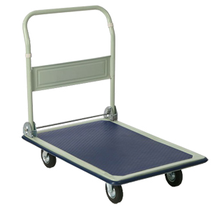**ТЕЛЕЖКИ РУЧНЫЕ ПЛАТФОРМЕННЫЕ**

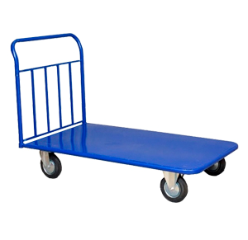**Содержание**

**1. Описание и работа**

1.1. Назначение изделия **3**

1.2. Основные характеристики **3**

Тележки платформенные (базовое исполнение) **3**

Тележки платформенные (специальное исполнение) **4**

Колеса для тележек платформенных **4**

**2. Использование по назначению**

2.1 Техническое обслуживание **6**

2.2 Меры предосторожности **6**

**3. Гарантийные обязательства** **6**

**Отметки о периодических проверках и ремонте**  **8**

**ВНИМАНИЕ!** Вся информация, приведенная в данном руководстве, основана на данных, доступных на момент печати. Производитель оставляет за собой право вносить изменения в конструкцию изделия без предварительного уведомления, если эти изменения не ухудшают потребительских свойств и качества продукции.

**1. Описание и работа**

**1.1 Назначение изделия**

Тележка платформенная металлическая (ТП) предназначена для перевозки среднегабаритных и упакованных грузов. Каркас тележки изготовлен из профильной трубы, настил – металлический лист. Края платформы закруглены, что уменьшает вероятность травматизма и жесткого соприкосновения с препятствием. Площадка для крепления колес унифицирована под два межосевых размера крепления колес. Покраска изделия – порошковая, высокотемпературная. Универсальные опорные площадки для установки колес диаметром от 125мм до 200мм различных типов.

Высота тележки (с ручкой, без колес) – 740 мм.

**1.2 Основные характеристики**

**Тележки платформенные (базовое исполнение)**

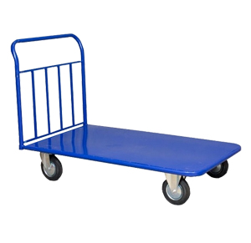

Рисунок 1. Тележка платформенная ТП. Рисунок 2. Тележка платформенная PH.

|  |  |  |  |  |  |  |
| --- | --- | --- | --- | --- | --- | --- |
| **Модель** | **Артикул** | **Грузоподъемность*, кг** | **Размер площадки, мм** | **Диаметр колес*, мм** | **Объем, м3** | **Масса*, кг** |
| ТП 100 | 1003801 | 300 / 450 / 600  450 / 750 / 1050 /1350 | 500х800 | 125 / 160 / 200  100 / 125 / 150 / 200 | 0,06 | 10,5 |
| ТП 200 | 1003804 | 600х900 | 0,09 | 12,5 |
| ТП 300 | 1003812 | 600х1000 | 0,10 | 15,2 |
| ТП 400 | 1003813 | 600х1200 | 0,12 | 17,5 |
| ТП 500 | 1003815 | 700х1200 | 0,14 | 19,1 |
| ТП 600 | 1003816 | 800х1200 | 0,16 | 21,3 |
| ТП 700 | 1003817 | 800х1400 | 0,19 | 24,5 |
| ТП 800 | 1003818 | 700х1000 | 0,11 | 16 |
| ТП 900 | 1003819 | 500х1000 | 0,08 | 11,4 |
| ТП 1000 | 1003820 | 800х1800 | 0,22 | 26,8 |
| PH 150 | 1004024 | 300 | 480х740 | 125 | -- | 7,4 |
| PH 300 | 130031 | 300 | 820х575 | 125 | -- | 17 |

Дата продажи: МП: Кол-во: шт

*Грузоподъемность, кг – грузоподъемность зависит от размера и серии (промышленная или большегрузная) поставленных колес. Грузоподъемность рассчитывается, исходя из нагрузки на три колеса, на случай неравномерного распределения веса груза на платформе.

*Диаметр колес, мм- возможно выбрать размер и серию (промышленная или большегрузная) колес.

*Масса, кг – указана без учета колес.

**Тележки платформенные (специальное исполнение)**

Данные тележки представляют собой специальное исполнение тележек ТП (ТП 100…ТП 1000). В скобках указывается индекс модели базовой тележки (например, тележка платформенная ТП-П 100 с резиновым покрытием (500х800)).

Масса специальных исполнений изделий составляет ±15% от массы соответствующего базового изделия.

|  |  |  |  |  |  |
| --- | --- | --- | --- | --- | --- |
| **ТП-П(..)** | **ТП-Д(..)** | **ТП-Б(..)** | **ТП-К(..)** | **ТП-КД(..)** | **ТП-СД(..)** |
| 3.jpg | 2.jpg | 4.jpg | 5.jpg | 6.jpg | 8.jpg |
| С резиновым покрытием | Две ручки | Бортовое ограждение | Каркасная платформа | Каркасная платформа, две ручки | Борта из сетки,  две ручки |

**Колеса для тележек платформенных**

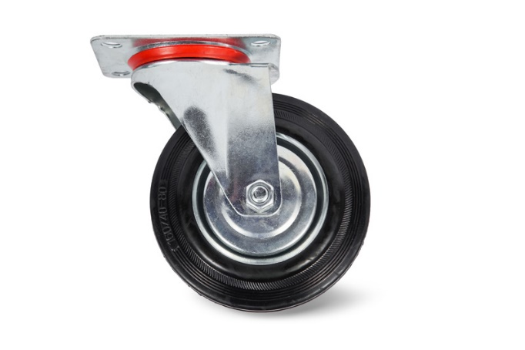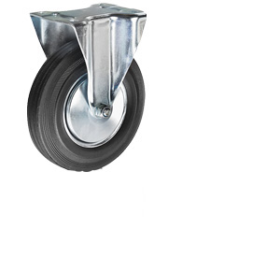Промышленная серия – колеса для платформенных тележек (резиновая покрышка)

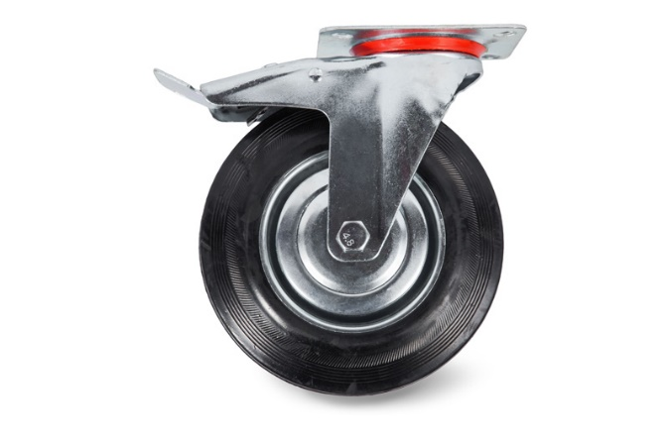

Рисунок 1. Колесо неповоротное. Рисунок 2. Колесо поворотное. Рисунок 3. Колесо поворотное с тормозом.

Данные колеса применяются для оснащения платформенных тележек различного типа. Диск (обойма) колеса, - сталь. Покрышка – литая резина. Ось колеса оснащена игольчатым подшипником, что обеспечивает низкое трение качения и легкий ход. Площадка имеет четыре отверстия под болты крепления.

У поворотной модификации площадка соединена с рамой колеса посредством подшипника.

Поворотные колеса с тормозом позволяют зафиксировать тележку на неровной поверхности.

|  |  |  |  |  |  |  |  |  |
| --- | --- | --- | --- | --- | --- | --- | --- | --- |
| **Артикул** | **Грузоподъемность, кг** | **Размер колеса, мм** | **Высота с площадкой, мм** | **Размер площадки, мм** | **Расстояние м/у отверстиями, мм** | **Толщина рамы, мм** | **Диаметр отверстий, мм** | **Масса, кг** |
| **неповоротные** | | | | | | | | |
| 1001772 | 100 | 125х37 | 155 | 102х84 | 80х60 | 2,0 | 9 | 1,0 |
| 1001773 | 150 | 160х40 | 195 | 135х105 | 105х75 | 2,5 | 11 | 2,2 |
| 1001774 | 230 | 200х50 | 285 | 135х105 | 105х75 | 2,5 | 11 | 3,1 |
| **поворотные** | | | | | | | | |
| 1001769 | 100 | 125х37 | 155 | 102х84 | 80х60 | 2,0 | 9 | 1,0 |
| 1001770 | 150 | 160х40 | 195 | 135х105 | 105х75 | 2,5 | 11 | 2,2 |
| 1001771 | 230 | 200х50 | 285 | 135х105 | 105х75 | 2,5 | 11 | 3,1 |
| **поворотные с тормозом** | | | | | | | | |
| 1001717 | 100 | 125х37 | 155 | 102х84 | 80х60 | 2,0 | 9 | 1,0 |
| 1001719 | 150 | 160х40 | 195 | 135х105 | 105х75 | 2,5 | 11 | 2,2 |
| 1001720 | 230 | 200х50 | 285 | 135х105 | 105х75 | 2,5 | 11 | 3,1 |

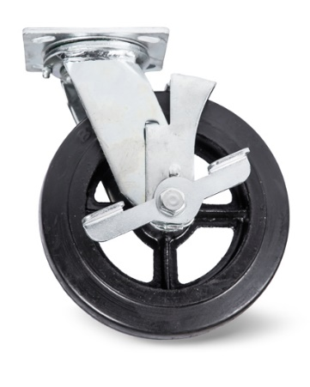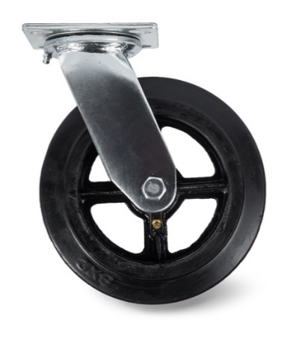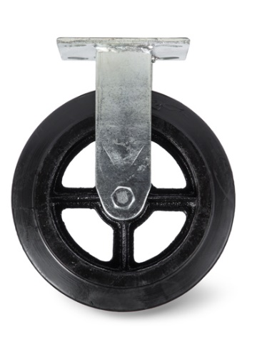Большегрузная серия – колеса большегрузные для платформенных тележек (резиновая покрышка).

Рисунок 1. Колесо неповоротное. Рисунок 2. Колесо поворотное. Рисунок 3. Колесо поворотное с тормозом.

Колеса «большегрузная серия» применяются для оснащения платформенных тележек повышенной грузоподъемности. Резиновые покрышки обеспечивают мягкий ход и щадящее воздействие на поверхности пола. Диск (обойма) колеса – металл. Покрышка – литая резина. Ось колеса оснащена игольчатым подшипником, что обеспечивает низкое трение качения и легкий ход (подшипник смазывается через тавотницу). Площадка имеет четыре отверстия под болты крепления.

У поворотной модификации площадка соединена с рамой колеса посредством подшипника.

Колеса с боковым тормозом позволяют зафиксировать тележку на неровной поверхности.

|  |  |  |  |  |  |  |  |  |
| --- | --- | --- | --- | --- | --- | --- | --- | --- |
| **Артикул** | **Грузоподъемность, кг** | **Размер колеса, мм** | **Высота с площадкой, мм** | **Размер площадки, мм** | **Расстояние м/у отверстиями, мм** | **Толщина рамы, мм** | **Диаметр отверстий, мм** | **Масса, кг** |
| **неповоротные** | | | | | | | | |
| 1003233 | 150 | 100х50 | 135 | 115х100 | 85х73 | 3,95 | 11 | 2,0 |
| 1003234 | 250 | 125х50 | 159 | 115х100 | 85х73 | 3,95 | 11 | 2,4 |
| 1003235 | 350 | 150х50 | 190 | 115х100 | 85х73 | 4,75 | 11 | 2,7 |
| 1003236 | 450 | 200х50 | 235 | 115х100 | 85х73 | 4,75 | 11 | 3,5 |
| **поворотные** | | | | | | | | |
| 1003223 | 150 | 100х50 | 135 | 115х100 | 85х73 | 3,95 | 11 | 2,2 |
| 1003225 | 250 | 125х50 | 159 | 115х100 | 85х73 | 3,95 | 11 | 2,7 |
| 1003226 | 350 | 150х50 | 190 | 115х100 | 85х73 | 4,75 | 11 | 3,0 |
| 1003227 | 450 | 200х50 | 235 | 115х100 | 85х73 | 4,75 | 11 | 4,2 |
| **поворотные с тормозом** | | | | | | | | |
| 1003229 | 150 | 100х50 | 135 | 115х100 | 85х73 | 3,95 | 11 | 2,5 |
| 1003230 | 250 | 125х50 | 159 | 115х100 | 85х73 | 3,95 | 11 | 2,9 |
| 1003231 | 350 | 150х50 | 190 | 115х100 | 85х73 | 4,75 | 11 | 3,4 |
| 1003232 | 450 | 200х50 | 235 | 115х100 | 85х73 | 4,75 | 11 | 5,0 |

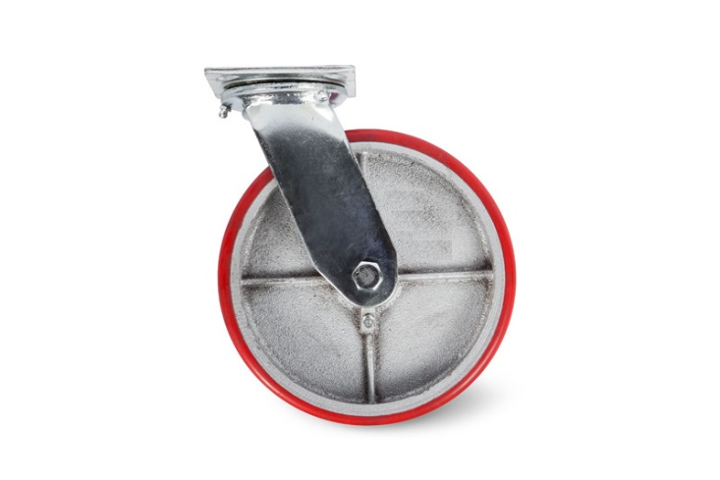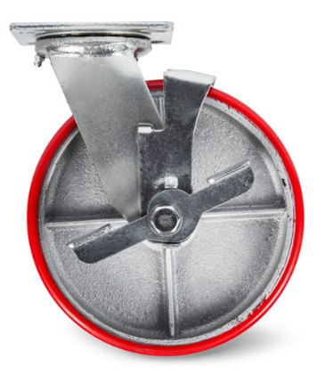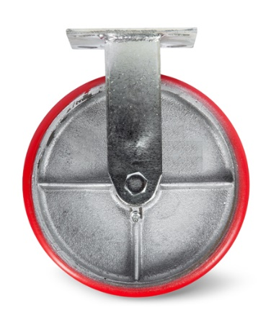Колеса большегрузные для платформенных тележек (полиуретановые покрышки).

Рисунок 1. Колесо неповоротное. Рисунок 2. Колесо поворотное. Рисунок 3. Колесо поворотное с тормозом.

Металлические колеса с полиуретановыми покрышками имеют высокую прочность и износостойкость. Могут использоваться на покрытиях пола любого качества. Применяются для оснащения платформенных тележек повышенной грузоподъемности. Ось колеса оснащена игольчатым подшипником, что обеспечивает низкое трение качения и легкий ход (подшипник смазывается через тавотницу). Площадка имеет четыре отверстия под болты крепления.

У поворотной модификации площадка соединена с рамой колеса посредством подшипника.

Колеса с боковым тормозом позволяют зафиксировать тележку на неровной поверхности.

|  |  |  |  |  |  |  |  |  |
| --- | --- | --- | --- | --- | --- | --- | --- | --- |
| **Артикул** | **Грузоподъемность, кг** | **Размер колеса, мм** | **Высота с площадкой, мм** | **Размер площадки, мм** | **Расстояние м/у отверстиями, мм** | **Толщина рамы, мм** | **Диаметр отверстий, мм** | **Масса, кг** |
| **неповоротные** | | | | | | | | |
| 1003217 | 230 | 100х50 | 135 | 115х100 | 85х73 | 3,95 | 11 | 2,0 |
| 1003219 | 280 | 125х50 | 159 | 115х100 | 85х73 | 3,95 | 11 | 2,4 |
| 1003220 | 360 | 150х50 | 190 | 115х100 | 85х73 | 4,75 | 11 | 2,7 |
| 1003218 | 460 | 200х50 | 235 | 115х100 | 85х73 | 4,75 | 11 | 3,5 |
| **поворотные** | | | | | | | | |
| 1003208 | 230 | 100х50 | 135 | 115х100 | 85х73 | 3,95 | 11 | 2,2 |
| 1003209 | 280 | 125х50 | 159 | 115х100 | 85х73 | 3,95 | 11 | 2,7 |
| 1003210 | 360 | 150х50 | 190 | 115х100 | 85х73 | 4,75 | 11 | 3,0 |
| 1003211 | 460 | 200х50 | 235 | 115х100 | 85х73 | 4,75 | 11 | 4,2 |
| **поворотные с тормозом** | | | | | | | | |
| 1003213 | 230 | 100х50 | 135 | 115х100 | 85х73 | 3,95 | 11 | 2,5 |
| 1003214 | 280 | 125х50 | 159 | 115х100 | 85х73 | 3,95 | 11 | 2,9 |
| 1003215 | 360 | 150х50 | 190 | 115х100 | 85х73 | 4,75 | 11 | 3,4 |
| 1003216 | 460 | 200х50 | 235 | 115х100 | 85х73 | 4,75 | 11 | 5,0 |

**2. Использование по назначению**

**2.1 Техническое обслуживание**

Тележку следует эксплуатировать при температуре окружающей среды от -20°С до +40°C.

Периодически, не реже одного раза в неделю, необходимо проверять давление в шинах, которое должно находиться в диапазоне 1,8-2,0 атм.

Периодически, не реже одного раза в год, необходимо производить смазку подшипников колес консистентными смазками, такими как:

* ССКА 3/7-2 ГОСТ 4366-76,
* ЦИАТИМ 201 ГОСТ 6267-74, или аналогичными смазками других производителей.

Перед началом работы необходимо произвести внешний осмотр тележки, проверить надёжность крепления рукояток и колёс.

Во время эксплуатации тележка должна поддерживаться в чистоте, также следует избегать наматывания нитей на оси колес.

Тележки должны эксплуатироваться только при наличии ровных, гладких, твердых и чистых полов.

Вес груза не должен превышать рабочую нагрузку тележки.

**2.2 Меры безопасности**

* ACHTUNG2Не перегружайте тележку.
* Не перевозите груз, габариты которого значительно превышают размеры платформы.
* Запрещено использовать тележку в качестве прицепа к другим транспортным средствам.
* Запрещено перевозить на тележке людей.
* Запрещено работать на наклонных поверхностях.

**3. Гарантийные обязательства**

Оборудование марки TOR, представленное в России и странах Таможенного союза, полностью соответствует Техническому регламенту Таможенного союза ТР ТС 010/2011 «О безопасности машин и оборудования», что подтверждается декларациями соответствия.

Продукция, поставляемая на рынок стран Европейского союза, соответствует требованиям качества Directive 2006/42/EC on Machinery Factsheet for Machinery и имеет сертификат CE.

Система управления качеством TOR industries контролирует каждый этап производства в независимости от географического расположения площадки. Большинство наших производственных площадок сертифицированы по стандарту ISO 9001:2008.

Всю необходимую документацию на продукцию можно получить, обратившись в филиал или к представителю/дилеру в вашем регионе/стране.

Гарантийный срок устанавливается 12 месяцев со дня продажи конечному потребителю, но не более 30 месяцев со дня изготовления.

**ГАРАНТИИ НЕ РАСПРОСТРАНЯЮТСЯ НА:**

* Детали, подверженные рабочему и другим видам естественного износа, а также на неисправности оборудования, вызванные этими видами износа.
* ACHTUNG2Неисправности оборудования, вызванные несоблюдением инструкций по эксплуатации или произошедшие вследствие использования оборудования не по назначению, во время использования при ненормативных условиях окружающей среды, ненадлежащих производственных условий, в следствие перегрузок или недостаточного, ненадлежащего технического обслуживания или ухода.
* При использовании оборудования, относящегося к бытовому классу, в условиях высокой интенсивности работ и тяжелых нагрузок.
* На профилактическое и техническое обслуживание оборудования, например, смазку, промывку, замену масла.
* На механические повреждения (трещины, сколы и т.д.) и повреждения, вызванные воздействием агрессивных сред, высокой влажности и высоких температур, попаданием инородных предметов в вентиляционные отверстия электрооборудования, а также повреждения, наступившие в следствие неправильного хранения и коррозии металлических частей.
* Оборудование, в конструкцию которого были внесены изменения или дополнения.

В целях определения причин отказа и/или характера повреждений изделия производиться техническая экспертиза сроком 10 рабочих дней с момента поступления оборудования на диагностику. По результатам экспертизы принимается решение о замене/ремонте изделия. При этом изделие принимается на экспертизу только в полной комплектации, при наличии паспорта с отметкой о дате продажи и штампом организации-продавца.

Срок консервации 3 года.

**Порядок подачи рекламаций:**

* Гарантийные рекламации принимаются в течение гарантийного срока. Для этого запросите у организации, в которой вы приобрели оборудование, бланк для рекламации и инструкцию по подаче рекламации.
* В случае действия расширенной гарантии, к рекламации следует приложить гарантийный сертификат расширенной гарантии.
* Оборудование, отосланное дилеру или в сервисный центр в частично или полностью разобранном виде, под действие гарантии не подпадает. Все риски по пересылке оборудования дилеру или в сервисный центр несет владелец оборудования.
* Другие претензии, кроме права на бесплатное устранение недостатков оборудования, под действие гарантии не подпадают.
* После гарантийного ремонта на условиях расширенной гарантии, срок расширенной гарантии оборудования не продлевается и не возобновляется.

ACHTUNG2Информация данного раздела действительна на момент печати настоящего руководства. Актуальная информация о действующих правилах гарантийного обслуживания опубликована на официальном сайте группы компаний TOR INDUSTRIES **www.tor-industries.com** (раздел «сервис»).

**Отметки о периодических проверках и ремонте.**

|  |  |  |
| --- | --- | --- |
| **Дата** | **Сведения о проверке или ремонте оборудования** | **Подпись ответственного лица** |
|  |  |  |
|  |  |  |
|  |  |  |
|  |  |  |
|  |  |  |
|  |  |  |
|  |  |  |
|  |  |  |
|  |  |  |
|  |  |  |
|  |  |  |
|  |  |  |
|  |  |  |
|  |  |  |
|  |  |  |
|  |  |  |
|  |  |  |
|  |  |  |
|  |  |  |
|  |  |  |
|  |  |  |
|  |  |  |
|  |  |  |
|  |  |  |
|  |  |  |
|  |  |  |